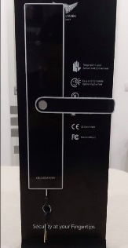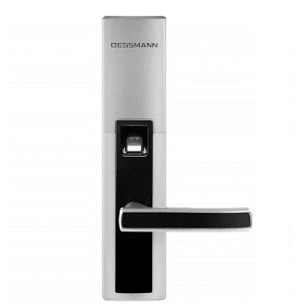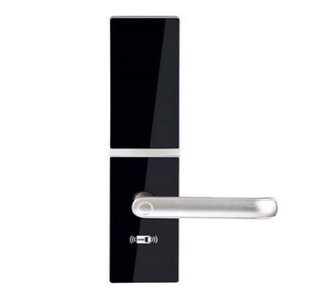Tiện ích của KHÓA VÂN TAY DESSMANN

**1 ) Sơ lược về thương hiệu Khóa DESSMANN**  
+ Thương hiệu khóa DESSMANN là thương hiệu khóa cao cấp đến từ nước Đức  một đất nước có nền tảng công nghệ hàng đầu thế giới. Không chỉ nổi tiếng ở việt nam mà thương hiệu dessmann còn là thương hiệu khóa hàng đầu được rất nhiều các hãng lớn đặt hàng sản xuất .

+ Thương hiệu khóa DESSMANN là thương hiệu khóa hàng đầu được ưa chuộng sử dụng tại Đức . Khi Dòng khóa này được nhập khẩu về Việt Nam đã nhanh chóng chinh phục được người dung bằng nhiều ưu điểm vượt trội ở cả thiết kế và chức năng của sản phẩm .  
  
**2 ) Địa chỉ nào có khóa DESSMANN chất lượng ?**

+ Cũng vì những ưu điểm, lợi thế của sản phẩm nên những sản phẩm khóa DESSMANN cực kì được săn đón trên thị trường . Nắm bắ được cơ hội này nhiều công ty phân phối các dòng khóa thông minh nhanh chóng phân phối ra thị trường hang loạt sản phẩm kháo điện tử DESSMANN.   
  
+ Dù thị trường có nhiều sản phẩm nhưng để lựa chọn được sản phẩm chất lượng tốt thì phải cần nhà phân phối uy tín . Điều này có được khi bạn lựa chọn được công ty , nhà phân phối uy tín đã có những kinh nghiện , thành tựu , là đối tác của những CĐT trong các dự án lớn .   
  
+ Tự hào là một nhà cung cấp có nhiều năm kinh nghiệm trong ngành Kĩ Thuật Điện Tử

**CÔNG TY CỔ PHẦN KELSEY** tự hào đối tác của Tập Đoàn Vingruop trong rất nhiều dự án lớn , nhỏ : Trong đó tiêu biểu là :   
  
+ Dự án Vinhomes Ocean Park ( tại Gia Lâm – Hà Nội )  
  
+ Dự án Vinhomes Metropolis ( tại đường Liễu Giai - tp Hà Nội )  
  
+ Dự án Vinhomes GreenBay Mễ Trì ( Tại Quận Nam Từ Liêm – tp Hà Nội)   
  
+ Dự án Vinhomes Sky Lake ( tại đường Phạm Hùng – Tp Hà Nội )  
  
+ Dự án Vinhomes Golden River ( tại quận 1 – tp Hồ Chí Minh )  
  
+ Dự án Lanmark 81 ( tòa nhà chọc trời biết tượng của Tp HCM ) ( tại Quận Bình Thạnh – tp HCM)

**3 ) Vì sao bạn nên chọn khóa vân tay DESSMANN?**+ Phương thức mở khóa đa dạng : Có 5 phương thức mở khóa ( Vân tay , Mật khẩu , Chìa khóa cơ , Thẻ từ và Mở bằng APP trên Smart Phone )

+ Có thể lưu trữ tới 200 vân tay   
+ Chế độ bảo mật tuyệt đối :

- Tự đóng băng khóa trong 1 khoảng thời gian khi nhập sai mật khẩu quá 5 lần

- Tra cứu được lịch sử mở cửa

+ Chế độ an toàn cao :  
- Khi các bạn vô tình quên không thay pin cho khóa , Khóa sẽ có cảnh báo khi gần hết pin

- Khi khóa đã hết sạch pin , thì trên mặt trước của Khóa có tích hợp sạc rất tiện lợi để chủ nhà có thể cấp nguồn điện cho khóa để phục vụ cho việc mở cửa ( Tránh đc trường hợp chủ nhà sơ ý không thay pin , thì vẫn có thể mở khóa được )   
  
- Có chế độ Ma Trận mật khẩu để tránh kẻ gian có thể nhìn trộm ( nhập 1 dãy số dài bất kì “ trong đó chứa mật khẩu mà bạn đã cài thì vẫn có thể mở được cửa “ )   
  
+ Khóa sử dụng bằng Pin AAA có thể dễ dàng mua tại các siêu thị  
  
+ Khóa Vân Tay DessMann thiết kế theo phong cách hiện đại, Cũng góp phần tạo sự sang trọng , đẳng cấp cho ngôi nhà của bạn

**4 ) Về Chất Lượng của khóa DESSMANN**

+ Khóa vân tay cao cấp DESSMANN đạt tiêu chuẩn sản xuất của Đức được làm từ hợp kim nhôm cao cấp chống rỉ ( có thể chịu được tác động của môi trường không bị rỉ sét , phai màu )   
  
+ Màn hình hiển thị rõ nét , cài đặt dễ dàng : Giúp cho người dùng có thể dễ dàng cài đặt và sử dụng hoặc xem lịch sử mở khóa   
  
+ Thân khóa đúc dày dặn có thể chịu được ngoại lực, do đó khóa có thế sử dụng trơn tru , ít xảy ra các lỗi ra va đập   
  
**5 ) Những quyền lợi , ưu đãi của khách hàng khi chọn mua và sử dụng sản phẩm Khóa vân tay DESSMANN**+ Được lắp đặt đúng yêu cầu kĩ thuật  
  
+ Được hướng dẫn cài đặt, sử dụng chi tiết để có thể khai phá hết tính năng của bộ khóa  
  
+ Bảo Hành chính hãng trong vòng 48 tháng khi khóa xảy xa vấn đề trục trặc khi vận hành .   
  
  
**Trên đây là bài giới thiệu về dòng khóa vân tay cao cấp DESSMANN . Mong là bài viết sẽ giúp các bạn có cái nhìn tổng quan về sản phẩm của chúng tôi !!  
Các bạn có thể tìm mua và tham khảo sản phẩm trên trang web** <http://dessmann.net.vn/> **HOTLINE : 0888.560.558**